

一　　の絵は、クマ、ウマ、ムササビ、キリン、ペンギンです。この五のの中でいちばん

きなものをえらびましょう。そして、なぜその動物が好きなのか、えらんだ理由を

書きましょう。

話聞

７

年　　組

その生きがきなわけ

二　友だちに、その動物をえらんだ理由を明しましょう。

　　　　「私は…が好きです。理由は〇つあります。一つ目は…、二つ目は（次は）…」

のように、自分の意見を先に話して、その理由を後で説明しましょう。

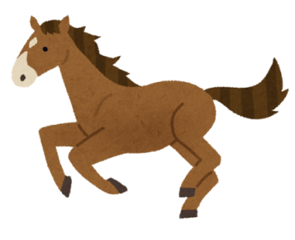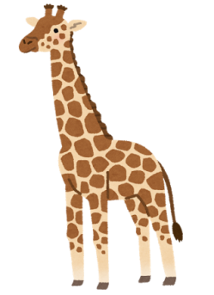

ク　マ

ウ　マ

ムササビ

キ　リ　ン

ペンギン

ゴール

スピーチメモ

〇　好きな動物（　　　　　　　　　）

〇　(　 ) が好きな理由

〇

〇

や

「わたしは…です。理は〇つあります。一つ目は…、二つ目は…」などと、自分の見を言ってから、その理由を後につけて話そう。

・動物をえらんだ理由を考えることができた。　　　　　　　　　　　　　（　　　）

・　「わたしは…が好きです。理由は〇つあります。一つ目は…」とを

先に、その理由を後につけて話すことができた。　　　　　　　　　　　（　　　）

ふりかえり

　話聞・７　「私は…です。理由は〇つあります。一つ目は…」などと結論を先に、その理由を後につけて話す。

**◆ことばをふやそう**

わけを話すとき

**・**―――ので、―――です。

**・**―――だから、―――です。

**・**―――からです。

いくつかのことを話すとき

**・**―――は、○つあります。

**・一**つ目は――です。

二つ目は――です。



一　　の絵は、クマ、ウマ、ムササビ、キリン、ペンギンです。この五のの中でいちばん

きなものをえらびましょう。そして、なぜその動物が好きなのか、えらんだ理由を

書きましょう。

二　友だちに、その動物をえらんだ理由を明しましょう。

　　　　「私は…が好きです。理由は〇つあります。一つ目は…、二つ目は（次は）…」

のように、自分の意見を先に話して、その理由を後で説明しましょう。



ク　マ

ウ　マ

ムササビ

キ　リ　ン

ペンギン

ゴール

話聞

７

その生きがきなわけ

解　答　例

スピーチメモ

〇　好きな動物（　　ムササビ　　　）

〇　(　 ムササビ ) が好きな理由

〇　はやいスピードで遠くまでとべるところがすごい。

〇　リスのなかまなので、かわいらしいかおをしている。

や

「わたしは…です。理は〇つあります。一つ目は…、二つ目は…」などと、自分の見を言ってから、その理由を後につけて話そう。

・動物をえらんだ理由を考えることができた。　　　　　　　　　　　　　（　　　）

・　「わたしは…が好きです。理由は〇つあります。一つ目は…」とを

先に、その理由を後につけて話すことができた。　　　　　　　　　　　（　　　）

ふりかえり

　話聞・７　「私は…です。理由は〇つあります。一つ目は…」などと結論を先に、その理由を後につけて話す。

**◆ことばをふやそう**

わけを話すとき

**・**―――ので、―――です。

**・**―――だから、―――です。

**・**―――からです。

いくつかのことを話すとき

**・**―――は、○つあります。

**・一**つ目は――です。

二つ目は――です。